|  |  |
| --- | --- |
|  | **Министерство науки и высшего образования Российской Федерации Федеральное государственное бюджетное образовательное учреждение высшего образования**  **«Московский государственный технический университет имени Н.Э. Баумана**  **(национальный исследовательский университет)»**  **(МГТУ им. Н.Э. Баумана)** |

ФАКУЛЬТЕТ **Информатика и системы управления**

КАФЕДРА **Компьютерные системы и сети (ИУ6)**

НАПРАВЛЕНИЕ ПОДГОТОВКИ **09.03.03 Прикладная информатика**

**Отчет**

|  |  |
| --- | --- |
| **по лабораторной работе № 2**  **Вариант 2** |  |

**Название:**_Исследование цепей с однофазным синусоидальным током

**Дисциплина: ______________Электротехника____________________________**

|  |  |  |  |  |
| --- | --- | --- | --- | --- |
| Студент | ИУ6-34Б |  |  | П. А. Митин |
|  | (Группа) |  | (Подпись, дата) | (И.О. Фамилия) |
|  |  |  |  |  |
| Преподаватель |  |  |  |  |
|  |  |  | (Подпись, дата) | (И.О. Фамилия) |

Москва, 2023

# Ход работы

1. Была собрана электрическая цепь, состоящая из идеального источника синусоидального напряжения, питающего последовательно подключенные к нему конденсатор, катушку индуктивности и резистор.

2. К каждому элементу исследуемой цепи был параллельно подключен вольтметр для регистрации напряжений, и для регистрации входного тока – последовательно амперметр, предварительно настроенные для работы на переменном токе.

3. Изменяя ёмкость конденсатора, установим в цепи режим, когда ток в ней достигает наибольшей величины. При этом напряжение на катушке индуктивности и конденсаторе окажутся примерно одинаковыми.

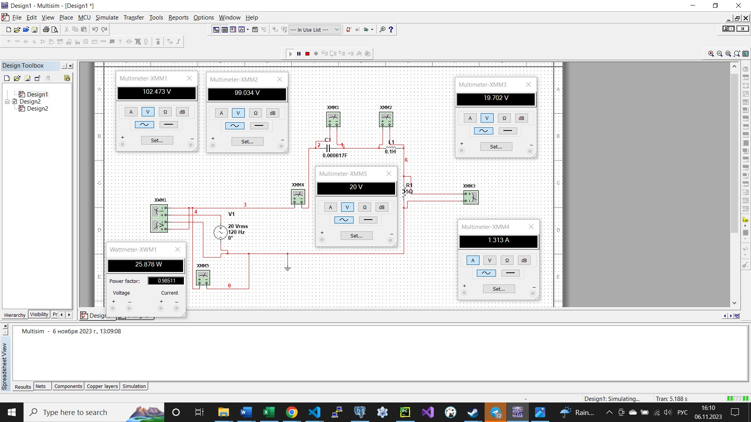

Рис. 1. Показания приборов в первой схеме.

4. По показаниям приборов рассчитаем коэффициент мощности

5. Отклоняя ёмкость конденсатора в обе стороны на 50% от найденного значения, зафиксируем соответствующие показания приборов во второй и третьей строке таблицы с экспериментальными и расчётными данными.

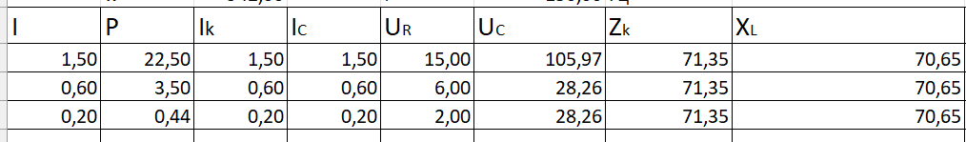

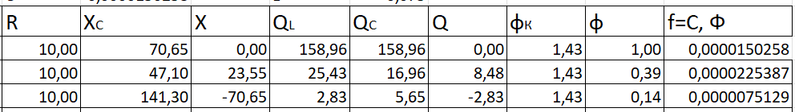

Табл. 1. Результаты измерений для резонанса напряжений.

6. Было исследовано явление резонанса токов в цепи, для этого была собрана схема, в которой к источнику синусоидального напряжения подключены параллельно катушка индуктивности с сопротивлением и конденсатор.

7. Изменяли ёмкость конденсатора пока в цепи не возник резонанс токов и проверили по коэффициенту мощности соответствие режима резонансу токов.

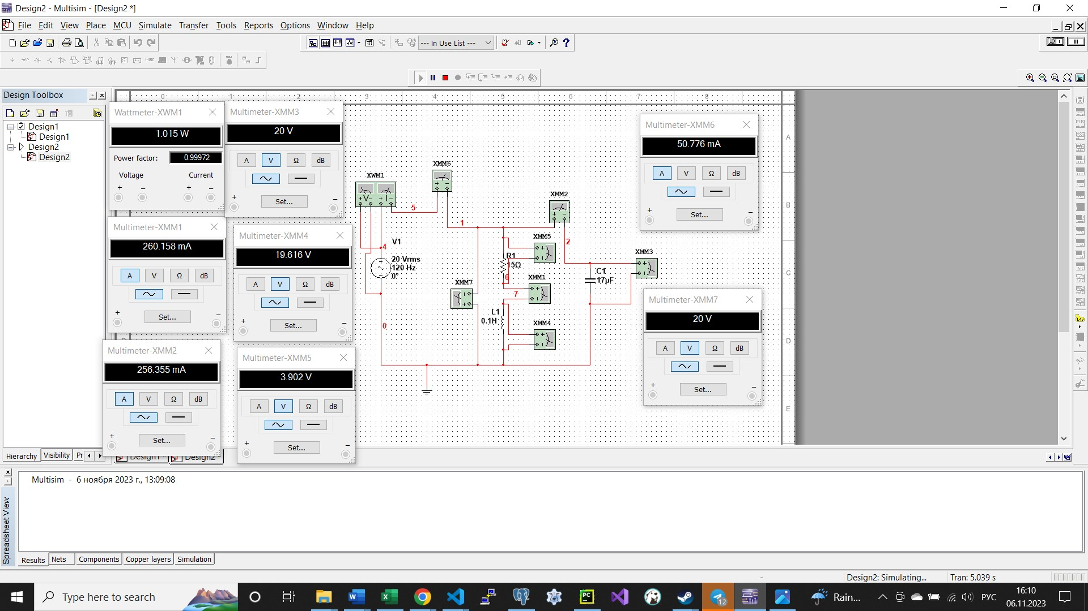

Рис. 2. Показания приборов второй схемы.

8. Отклоняя ёмкость конденсатора в обе стороны на 50% от её значения при резонансе токов, зафиксировали соответствующие показания приборов во второй и третьей строке таблицы с экспериментальными и расчётными данными.

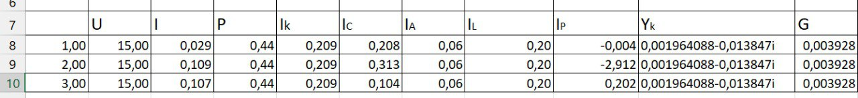

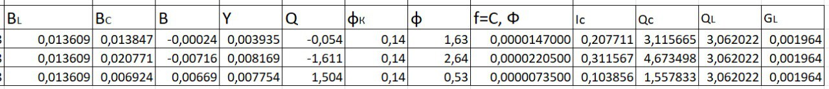

Табл. 2. Результаты измерений для резонанса токов.

9. 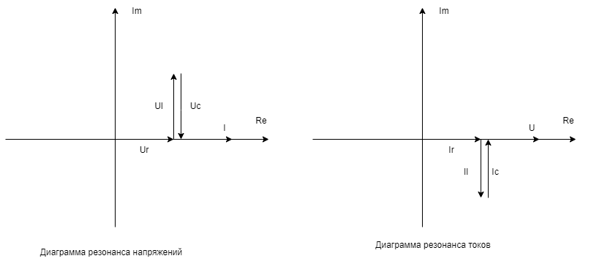

Рис. 3. Диаграммы резонансов токов и напряжений

# Вывод

Были изучены такие явления, как резонанс напряжений (мнимая часть полного сопротивления нагрузки равна 0) и резонанс токов (мнимая часть полной проводимости нагрузки равна 0).